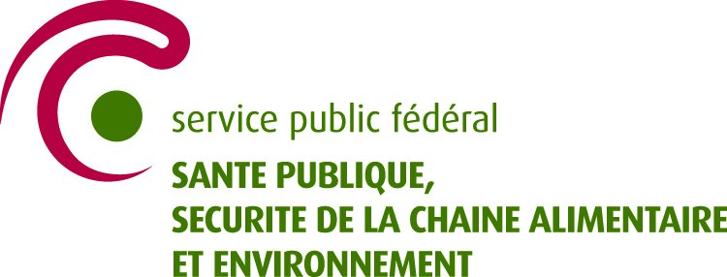

Comparaison internationale

Le tableau ci-dessous présente le nombre de logopèdes par 10.000 habitants, appelé densité de logopèdes, pour un certain nombre des pays européens et les États-Unis. La comparaison montre que la Belgique est le pays avec la densité la plus élevée. Les différences minimales dans la prévalence des troubles de la parole et du langage ne justifient pas les différences majeures entre la Belgique d’une part et les autres pays d’autre part.

La densité reprise dans ce tableau fait référence aux logopèdes disposant d’un numéro INAMI en 2015. D’après les données du rapport PlanCad 2016, la densité de logopèdes actifs en Belgique est de 10,6 (10,3 en Communauté flamande et 11,2 en Communauté française), et la densité de logopèdes actifs dans les soins de santé est de 9,1 en Belgique (8,8 en Communauté flamande et 9,4 en Communauté française).

Table 1 : Nombre et densité de logopèdes pour un certain nombre des pays européens et les États-Unis en 2015
Nombre de logopèdes & densité
 |  | Habitants | Nombre de logopèdes | Logopèdes /  10.000 habitants | Habitants / logopède | Indice*
 | Belgique | 11.267.910 | 8.369 | 7,4 | 1.346 | 1,0
 | Pays-Bas | 16.900.726 | 8.000 | 4,7 | 2.113 | 1,6
 | Etats-Unis | 318.900.000 | 131.450 | 4,1 | 2.426 | 1,8
 | France | 62.814.233 | 19.018 | 3,0 | 3.303 | 2,5
 | Royaume-Uni | 62.000.000 | 14.003 | 2,3 | 4.428 | 3,3
 | Finlande | 5.406.000 | 1.100 | 2,0 | 4.915 | 3,7
 | Autriche | 8.000.000 | 1.500 | 1,9 | 5.333 | 4,0
 | Suède | 9.400.000 | 1.400 | 1,5 | 6.714 | 5,0
 | Suisse | 7.952.000 | 1.100 | 1,4 | 7.229 | 5,4
 | Italie | 61.000.000 | 8.000 | 1,3 | 7.625 | 5,7
*Définition indice : variation relative du nombre d’habitants par logopède entre chaque pays et la Belgique. Plus spécifiquement, le nombre d’habitants par logopède en Belgique (1.346) équivaut à 1 (= indice de référence). L’indice de chaque pays est ensuite calculé en se rapportant à ce nombre d’habitants par logopède de référence. Un pays ayant un indice de 2 indique donc que le nombre d’habitants par logopède dans ce pays est 2 fois plus élevé que le nombre d’habitants par logopède en Belgique.
Sources :
- Belgique : logopèdes possédant un visa et un numéro d’agrément (INAMI)
- Autres pays : données venant du CPLOL (= Comité Permanent de Liaison des Orthophonistes / Logopèdes de l'Union Européenne) et les institutions professionnelles
- Année de référence : 2015

